Audemars Piguet Royal Oak jumbo jubilee 14802 cal. 2121/3

Un affezionato cliente mi ha proposto di dare un’occhiata al suo Royal Oak, dato che non svolgeva manutenzione da qualche tempo.

Ecco una foto dello splendido orologio di Audemars Piguet in versione Jumbo.
Credo di fare un gesto gradito aggiungendo qualche piccola curiosità sulla storia di questo modello ormai leggendario, tanto da essere in sé stesso uno dei simboli dell’orologeria moderna.
Il Royal Oak viene presentato dalla Maison Audemars Piguet al salone di Basilea del 1972.
In quel periodo l’orologeria meccanica era in forte crisi a causa della forte concorrenza dei produttori giapponesi, che realizzarono dei gioielli ipertecnologici al quarzo creando non pochi problemi alle grandi Maison svizzere.
Alcuni all’epoca temettero il tramonto dell’orologio nella sua accezione tradizionale, cioè quella meccanica.
La concorrenza nipponica si rivelò temibilissima, tanto da costringere i grandi marchi a mutamenti radicali del proprio prodotto.
Più o meno tutti, tranne Rolex che proseguì per la sua strada senza preoccuparsi più di tanto, forte del blasone del suo marchio, corsero ai ripari.
Basti pensare che anche Omega avviò la produzione di orologi al quarzo, tecnologia tutt’oggi presente nei listini delle più grandi Maison svizzere.
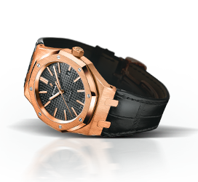In questo contesto Audemars Piguet, spinta intelligentemente da Alessandro De Marchi, l’importatore italiano del Marchio, affidò al genio dell’orologeria moderna, Gerald Gentà, la realizzazione di un orologio in grado di rendere moderna e attuale la produzione del Marchio.
L’originalità e la bellezza stilistica della forma ottagonale divise inizialmente i puristi dell’orologeria, ma nel tempo ne decreteranno il grandissimo successo.
Oggi Royal Oak è un marchio nel marchio, caratterizzando un tipo di orologio che è diventato sempre più, nel tempo, uno dei grandi classici dell’orologeria agli occhi degli appassionati e dei collezionisti.
Descrizione dell’intervento di revisione:
Il modello di Royal Oak sul quale abbiamo lavorato è una versione “Jubilee” ref. 14802, con calibro 2121/3, edizione commemorativa in tiratura limitata (1.000 esemplari), realizzata in occasione del 20° anno dalla nascita del modello.
Alcune informazioni per gli appassionati: questa versione è stata realizzata con due varianti di quadrante, salmone o antracite, oltre alla scritta piccola AP sul quadrante.
La nostra versione di Jubilee, come si può vedere dalle immagini, ha un raro quadrante color salmone.
La versione Jubilee si differenzia inoltre, rispetto al classico Jumbo, dalla corona, priva del logo AP, dalla chiusura del bracciale, dalla scritta AUdemars Piguet sul quadrante più piccola e dalla guarnizione tra cassa e lunetta di colore trasparente.
La nostra versione di Jubilee, come si può vedere dalle immagini, ha un raro quadrante color salmone.
In fase di analisi della meccanica abbiamo riscontrato che la chaussee’ era particolarmente lenta.
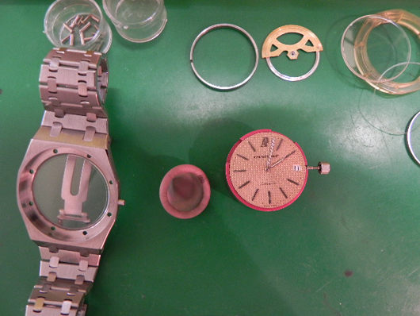
La prima fase prevede l’ estrazione della macchina dalla cassa, poi si inizia ad analizzare lo stato dei vari componenti per verificare lo stato di usura a causa degli attriti e assenza di lubrificazione.
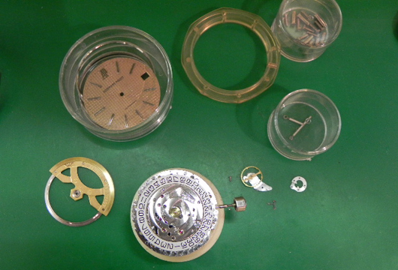
Durante l’intervento di revisione manutentiva è stato rettificato il foro del barile lato ponte.
Inoltre è stata sostituita la ruota di scappamento risultata, ad un attento esame, usurata ed ovalizzata.
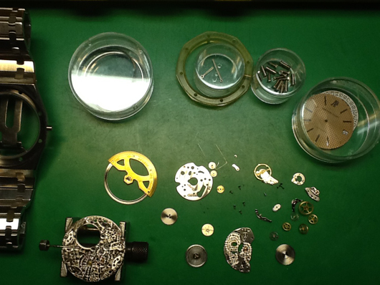
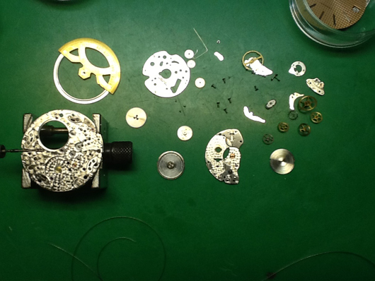
Una immagine del meccanismo lato ponte in fase di assemblaggio.
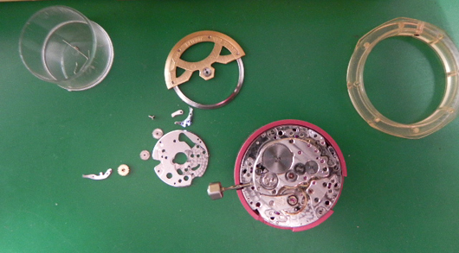
Immagine del meccanismo lato platina durante la fase di rimontaggio.
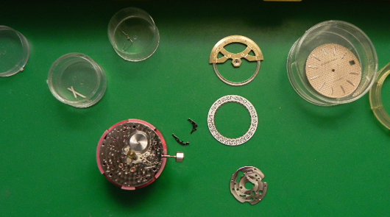
Ora la splendida meccanica di questo bellissimo Royal Oak è stata riconsegnata alla sua piena efficienza, garantendone la migliore durata.
Un’ultima bella foto dello splendido Royal Oak Jubilee al termine del lavoro di manutenzione. Il lavoro effettuato e’ coperto da garanzia scritta della durata di 12 mesi.
E questo è il “jubilee” nella versione con quadrante antracite, che ho avuto occasione di revisionare recentemente.

